**Сидоров Леонид Иванович**

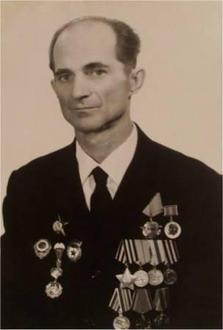

Великая Отечественная война застала Леонида Ивановича в Ленинграде, где он, 17-летний комсомолец, был среди первых проходчиков ленинградского метро. Узнав о нападении фашистской германии, вместе с бригадой метростроевцев Леонид Иванович добровольцем пришёл в военкомат.

Он просто защищал Ленинград. Первое ранение он получил под Пушкиным. Потом был госпиталь, и снова – передовая.

Второе ранение он получил под Нарвой, и опять попал в госпиталь.

После полного выздоровления старший сержант Сидоров был отправлен на фронт. Он сам попросился на передовую. В наступлении под Выборгом его снова ранили. Это было уже третье ранение. Теперь Леонид Иванович пролежал в госпитале долго, так как был тяжело контужен.

В строй боец вернулся после ранения в 1944 году. В воздушно-десантную бригаду, которая была переброшен под озеро Балатон в Венгрии.

За мужество и отвагу Леонида Ивановича наградили орденом Славы III степени. Это высшая солдатская награда – и доверили командование взводом.

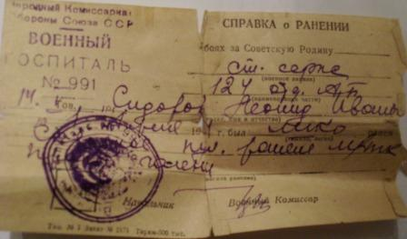После короткой передышки снова было наступление, потом взяли город Будапешт. Впереди была Вена – столица Австрии. Из воспоминаний Леонида Ивановича: *«…Помню горящую, дымящуюся от взрывов Вену. Будучи командиром взвода, я получил приказ командира дивизии: в течение пяти минут броском взять мост и два угловых дома. Этот мост был стратегически важен. Под прикрытием артиллерии и самоходки автоматчики ветром влетели на этот мост через канал,* *обстреливая врага, вскочили в угловые дома, Гед началась упорная схватка. Брали комнату за комнатой, этаж за этажом. Потери наши были большие, и самоходку нашу подбили, но задание выполнил*и». За эту операцию Сидоров И.Л. был награждён Орденом Красной Звезды и медалью за взятие города Вены.

Умер в 1997 году, похоронен в Костроме.